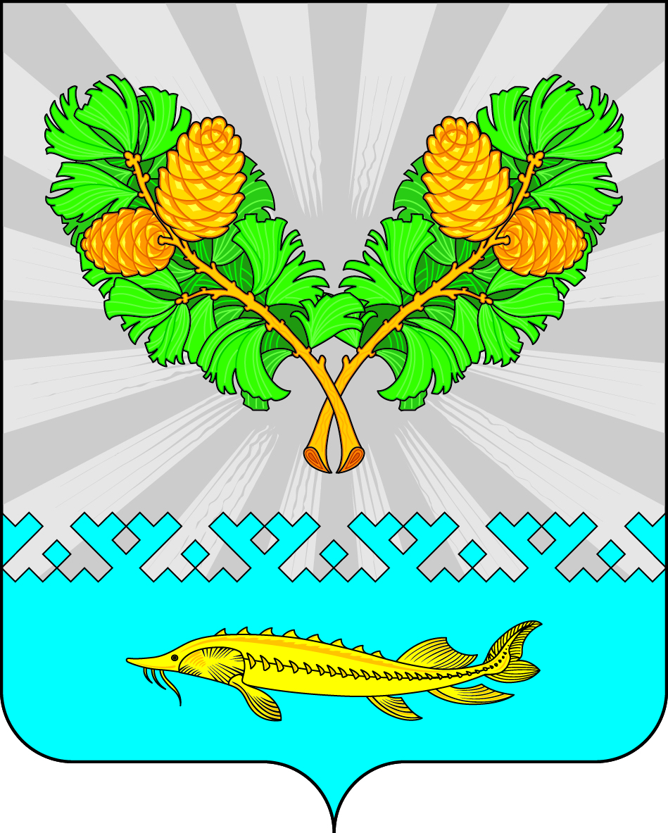
СОВЕТ ДЕПУТАТОВ
СЕЛЬСКОГО ПОСЕЛЕНИЯ КАРЫМКАРЫ
Октябрьского района
Ханты – Мансийского автономного округа – Югры

РЕШЕНИЕ
« | 27 | » | февраля | 20 | 24 | г. |  | № | 43
п. Карымкары

О внесении изменений в Решение Совета депутатов
сельского поселения Карымкары от 12.10.2009 г.
№ 89 «О регламенте Совета депутатов сельского
поселения Карымкары в новой редакции»

В целях приведения нормативных правовых актов сельского поселения Карымкары в соответствие с действующим законодательством, Совет депутатов сельского поселения Карымкары РЕШИЛ: :
- Внести изменения и дополнения в Решение Совета депутатов сельского поселения Карымкары от 12.10.2009 г. № 89 «О регламенте Совета депутатов сельского поселения Карымкары в новой редакции», согласно приложению.
- Опубликовать решение в официальном сетевом издании «Официальный сайт Октябрьского района» (www.oktregion.ru) и разместить на официальном сайте органов местного самоуправления муниципального образования сельское поселение Карымкары (www.adm-kar.ru) в информационно –телекомуникационной сети «Интернет».
- Решение вступает в силу с момента обнародования.
- Контроль за исполнением Решения оставляю за собой.

Глава сельского поселения Карымкары Ф.Н. Семёнов

Приложение
К решению Совета депутатов
сельского поселения Карымкары
от 27.02.2024 г. № 43

Изменения и дополнения в Решение Совета депутатов
сельского поселения Карымкары
от 12.10.2009 г. № 89
«О регламенте Совета депутатов сельского поселения Карымкары в новой редакции»

- Части 2 и 4 ст. 13 исключить.
- Часть 3 ст. 13 изложить в следующей редакции:
«В целях сохранения государственной тайны, неприкосновенности частной жизни, нераспространения конфидециальной информации Совет поселения может принять решение о проведении закрытого заседания Совета поселения или о закрытом рассмотрении некоторых вопросов повестки дня. Решение о проведении закрытого заседания Совета поселения принимается большинством голосов от числа присутствующих на заседании депутатов. Информация о принятых на закрытых заседаниях Совета поселения решениях опубликовываются в порядке, установленном для опубликования решений Совета поселения.»
- Часть 1 статьи 14 дополнить подпунктом 1.1 следующего содержания:
«О времени созыва и месте проведения заседания Совета поселения, а так же о вопросах, вносимых на рассмотрение Совета поселения, депутаты и население извещаются не позднее, чем за три дня до заседания.
Указанная информация предоставляется для размещения главным специалистом по общим и юридическим вопросам администрации сельского поселения Карымкары.
Надлежащим доведением вышеуказанной информации до сведения населения, признается размещение объявления с указанием времени созыва и месте проведения заседания Совета поселения, а также вопросах повестки дня в информационно - телекомуникационной сети Интернет, на официальном сайте сельского поселения Карымкары http://adm-kar.ru/ в разделе «Новости».»

